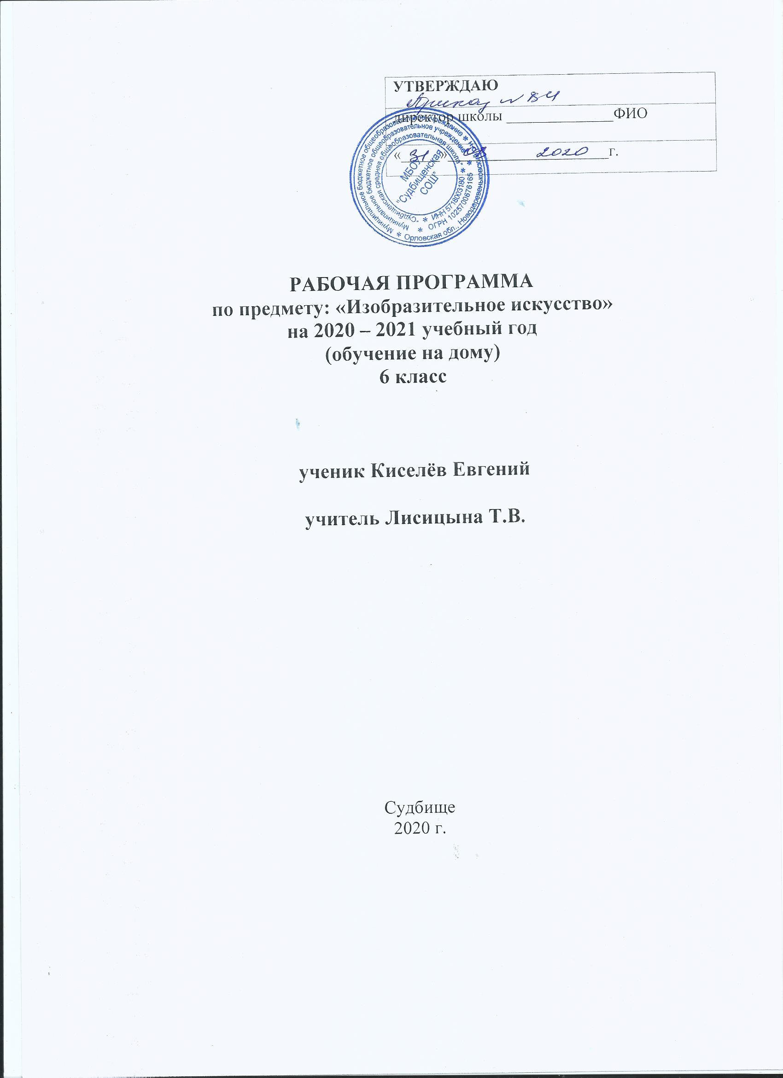

1. Пояснительная записка
Рабочая программа по учебному предмету «Изобразительное искусство» адресована обучающимся 6 класса с умственной отсталостью.
Программа по учебному предмету «Изобразительное искусство» разработана на основании адаптированной основной общеобразовательной программы на 2020-2021 учебный год.
Программа разработана с целью создания системы планирования, организации и управления образовательным процессом в рамках учебного предмета "Изобразительное искусство".
Для реализации поставленной цели были решены следующие задачи:
- определены содержание, структура, объем и порядок изучения учебного предмета с учетом особенностей образовательного процесса и контингента обучающихся;
- определен объем формируемых знаний, умений и навыков, которыми должен овладеть обучающийся в результате изучения учебного предмета.
Целью обучения изобразительной деятельности является формирование умений изображать предметы и объекты окружающей действительности художественными средствами.
Основные задачи: развитие интереса к изобразительной деятельности, формирование умений пользоваться инструментами, обучение доступным приемам работы с различными материалами, обучение изображению (изготовлению) отдельных элементов, развитие художественно-творческих способностей.
Программа состоит из разделов: «Лепка», «Рисование», «Аппликация».
Программой предусмотрены следующие виды работ:
▪ рисование с натуры и образцу (готовому изображению), по представлению, рисование на заданные темы, декоративное рисование, раскрашивание по готовым формам;
▪ лепка объёмного и плоскостного изображения с натуры или по образцу, по воображению, лепка на тему, лепка декоративной композиции;
▪ выполнение аппликаций с фиксацией изображения на изобразительной плоскости с помощью клея с натуры и по образцу, по представлению, выполнение сюжетного и декоративного изображения в технике аппликации;
▪ беседы по содержанию рассматриваемой репродукции с картины художника, книжной иллюстрации, картинки, произведения народного творчества.
Знания по учебному предмету «Изобразительное искусство» реализуется на уроках развития устной речи, чтения, живого мира, а также находят применение во внеурочное время.
С целью совершенствования учебного процесса и эффективного формирования умений и навыков уроки строятся с применением следующих образовательных технологий: игровые технологии, информационно-компьютерные технологии, здоровьесберегающие технологии, технологии индивидуально-дифференцированного подхода.
На уроки изобразительного искусства отводится 0.5часа в неделю, 17 часов в год.

Содержание учебного предмета

Рисование с натуры.

Содержанием уроков рисования с натуры является изображение разнообразных предметов, подобранных с учетом графических возможностей обучающихся. Объекты изображения располагаются, как правило, ниже уровня зрения.

Рисованию с натуры обязательно предшествует изучение (обследование) изображаемого предмета: определение его формы, конструкции, величины составных частей, цвета и их взаимного расположения. Важно выработать у учащихся потребность сравнивать свой рисунок с натурой и отдельные детали рисунка между собой. Существенное значение для этого имеет развитие у детей умения применять среднюю (осевую) линию, а также пользоваться вспомогательными (дополнительными) линиями для проверки правильности рисунка.

Декоративное рисование.

Содержанием уроков декоративного рисования является составление различных узоров, предназначенных для украшения предметов обихода, а также оформление праздничных открыток, плакатов, пригласительных билетов.

Параллельно с практической работой на уроках декоративного рисования обучающиеся знакомятся с отдельными образцами декоративно-прикладного искусства. Демонстрация произведений народных мастеров позволяет детям понять красоту изделий и целесообразность использования их в быту. Во время занятий школьники получают сведения о применении узоров на тканях, коврах, обоях, посуде, игрушках, знакомятся с художественной резьбой по дереву, кости; изделиями из стекла, керамики и другими предметами быта.

Задания по декоративно-прикладному рисованию должны иметь определенную последовательность: составление узора по готовым образцам, по заданной схеме, из данных элементов, самостоятельное составление узоров. В ходе уроков отрабатываются умения гармонически сочетать цвета, ритмически повторять или чередовать элементы орнамента, что имеет коррекционно-развивающее значение для умственно отсталых школьников.

Рисование на темы.

Содержанием уроков рисования на темы является изображение предметов и явлений окружающей жизни и иллюстрирование отрывков из литературных произведений.

В 6-7 классах рисование на темы должно тесно связываться с уроками рисования с натуры. Умения и навыки, полученные на уроках рисования с натуры, учащиеся переносят на рисунки тематического характера, в которых, как правило, изображается группа предметов, объединенных общим сюжетом и соответственно расположенная в пространстве.

Коррекционно-воспитательные задачи, стоящие перед уроками тематического рисования, будут решаться значительно эффективнее, если перед практической работой школьников проводится соответствующая теоретическая подготовительная работа. Необходимо предложить учащимся определить сюжет, назвать и устно описать объекты изображения, рассказать, как, где и в какой последовательности их нарисовать. Для более точной передачи предметов в рисунке целесообразно использовать реальные объекты, а для более точного изображения элементов рисунка на листе бумаги следует активнее включать комбинаторную деятельность обучающихся с моделями и макетами.

С целью обогащения зрительных представлений школьников можно использовать как подсобный материал книжные иллюстрации, плакаты, открытки, диафильмы.

Беседы об изобразительном искусстве.

В 6-7 классах для проведения бесед выделяются специальные уроки. На одном уроке рекомендуется показывать не более трех-четырех произведений живописи, скульптуры, графики, подобранных на одну тему; или 5-6 предметов декоративно-прикладного искусства. Большое внимание учитель должен уделять выработке у обучающихся умения определять сюжет, понимать содержание произведения, его главную мысль, а также некоторые доступные для осмысления умственно отсталых школьников средства художественной выразительности.

Под влиянием обучения у обучающихся постепенно углубляется понимание событий, изображенных на картине, а также вырабатывается некоторая способность рассказывать о средствах, которыми художник передал эти события (характер персонажей, расположение предметов и действующих лиц, краски и т.п.). Этому учитель учит детей: ставит вопросы, вместе с ними составляет план рассказа по картине, дает образец описания картины.

Каждый урок изобразительного искусства оснащается необходимыми наглядными

пособиями, раздаточным материалом, техническими средствами обучения.

. Предметные результаты освоения учебного предмета:
Минимальный уровень
- основные цвета солнечного спектра;
- названия изображаемых на уроке предметов;
- правила работы с краской, карандашом;
- правила безопасности работы;
- правильно сидеть за партой, правильно располагать лист бумаги на парте;
- правильно держать при рисовании карандаш, кисть;
- подготавливать к работе и аккуратно убирать после работы свое рабочее место;
- обводить карандашом шаблоны несложной формы, пользоваться трафаретом;
- закрашивать цветными карандашами, соблюдая контуры;
- узнавать, называть геометрические формы: круг, квадрат, треугольник.

1) Освоение доступных средств изобразительной деятельности: лепка, аппликация, рисование; использование различных изобразительных технологий.
- Интерес к доступным видам изобразительной деятельности.
- Умение использовать инструменты и материалы в процессе доступной изобразительной деятельности (лепка, рисование, аппликация).
- Умение использовать различные изобразительные технологии в процессе рисования, лепки, аппликации.
2) Способность к самостоятельной изобразительной деятельности.
- Положительные эмоциональные реакции (удовольствие, радость) в процессе изобразительной деятельности.
- Стремление к собственной творческой деятельности и умение демонстрировать результаты работы.
- Умение выражать свое отношение к результатам собственной и чужой творческой деятельности.
3) Готовность к участию в совместных мероприятиях.
- Готовность к взаимодействию в творческой деятельности совместно со сверстниками, взрослыми.
- Умение использовать полученные навыки для изготовления творческих работ, для участия в выставках, конкурсах рисунков, поделок.

КАЛЕНДАРНО-ТЕМАТИЧЕСКОЕ ПЛАНИРОВАНИЕ «ИЗОБРАЗИТЕЛЬНОЕ ИСКУССТВО»

№ урока | Тема урока | Количество часов | Дата проведения | Факт
1 | Беседа на тему "Декоративно-прикладное искусство | 1
2 | Декоративное рисование.  Составление узора для детской ткани | 1
3 | . Рисование несложного натюрморта, состоящего из фруктов (работа в карандаше). | 1
4 | Рисование несложного натюрморта, состоящего из фруктов (работа в цвете). | 1
5 | Рисование несложного натюрморта, состоящего из овощей (работа в карандаше). | 1
6 | Рисование несложного натюрморта, состоящего из овощей (работа в цвете). | 1
7 | Декоративное рисование. Составление симметричного узора. | 1
8 | Рисование с натуры игрушки (работа в карандаше и цвете). | 1
9 | Тематический рисунок «Что мы видели на стройке» (работа в карандаше и цвете). | 1
10 | Рисование новогодней открытки. | 1
11 | Изготовление новогодних карнавальных масок. | 1
12 | Рисование с натуры предметов цилиндрической формы | 1
13 | Рисование с натуры объёмного предмета конической формы. | 1
14 | Рисование с натуры объёмного предмета сложной (комбинированной) формы и его декоративное оформление (работа в карандаше). | 1
15 | Рисование с натуры птиц (работа в карандаше). | 1
16 | Рисование с натуры предмета шаровидной формы | 1
17 | Беседа об изобразительном искусстве с показом репродукций картин о Великой Отечественной войне против немецко-фашистских захватчиков. | 1
 | ИТОГО: | 17

